Java开发面试试题

- 请简单描述下transient和volatile两个关键词的用法

- 抽象类和接口有什么区别？

- 在java中怎么实现多线程方式

- 请说一下final,finally和finalize的区别？

- 请说一下StringBuffer和StringBuilder的区别？

6. 下面的代码运行时会不会报错
interface Playable{
void play();
}
interface Bounceable{
void play();
}
interface Rollable extends Playable,Bounceable{
Ball ball=new Ball("PingPang");
}
class Ball implements Rollable{
private String name;
public String getName(){
return name;
}
public Ball(String name){
this.name=name;
}
public void play(){
ball=new Ball("Football");
System.out.println(ball.getName());
}
}

7. 请举出java.lang.Object中的常用方法

8. 如果有两个变量，int a=3,int b=5,在不使用中间变量的情况下，如果交换两个变量的值。

9.请写出一个两个线程竞争资源导致死锁的例子

10. 请写一个Singleton(单态模式)的类

11. 三个村庄A、B、C和三个城镇a、b、c坐落在如下图所示的环形山内。由于历史原因，只有同名的村与镇之间才有往来。为方便交通，他们准备修铁路。问题是：如何在这个环形山内修三条铁路连通A村与a镇，B村与b镇、C村与c镇。而这些铁路相互不能相交。
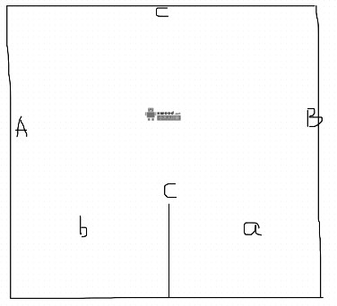

12.Albert（阿尔伯特）和Bernard（伯纳德）刚刚和Cheryl（谢丽尔）成为朋友，他们想知道 Cheryl 的生日日期，Cheryl 最终给他们十个可能日期：
5月15日、5月16日、5月19日
6月17日、6月18日
7月14日、7月16日
8月14日、8月15日、8月17日
Cheryl分别告诉Albert她生日的月份和Bernard她生日的日子。
Albert：我不知道Cheryl的生日，但我知道Bernard也不会知道。
Bernard：一开始我不知道Cheryl的生日，现在我知道了。
Albert：那我也知道Cheryl的生日了。
那么， Cheryl的生日是哪天？

